系统简要二次开发
文档简介

系统整体架构
系统采用完全的三层架构设计，对用户的扩展和后期二次开发非常有好。
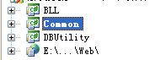
BLL 项目中是系统中需要的实体对象类和方法。
Common 项目中是系统中调用的各种公共方法。
DBUtility 项目中存放的是系统对数据库的各种操作方法。
Web 项目中是系统对外部显示的用户界面和逻辑操作过程。

BLL项目介绍
所有系统中需要的实体对象类和方法皆存放在该项目下。
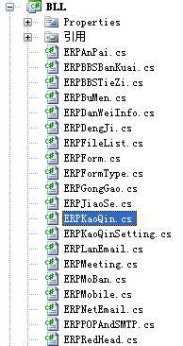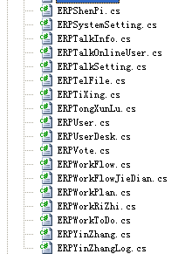

Common项目介绍
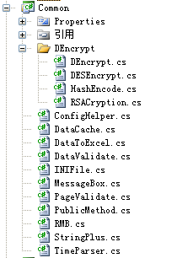
该项目中对系统中所有的公共方法的调用提供支持。
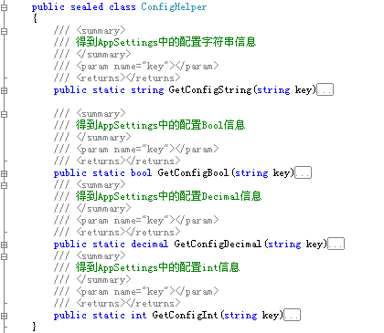

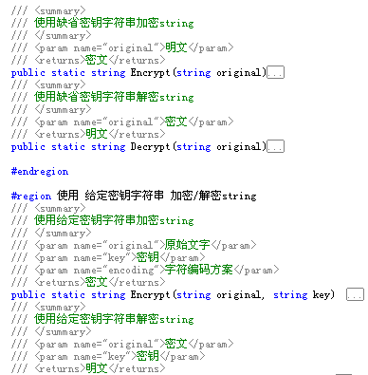

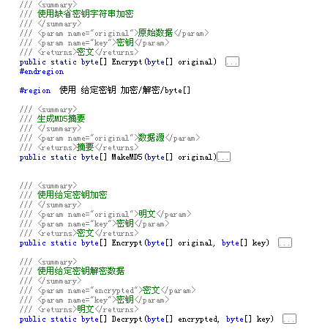
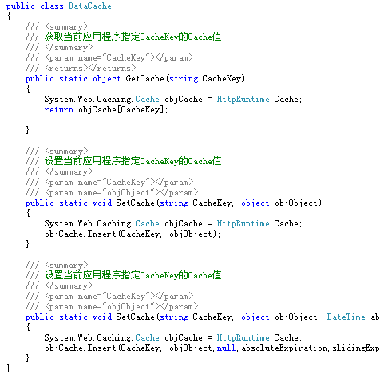
具体每个类的详细设计，请参见“系统详细设计.chm”文档以及每个类中的注释文件。

DBUtility项目介绍
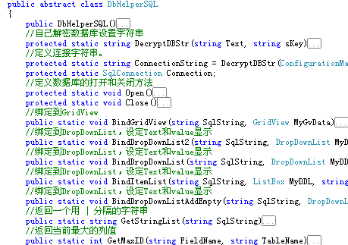
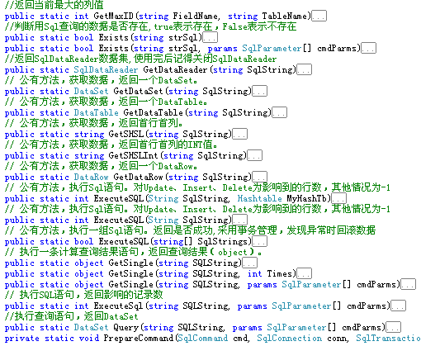
具体类的详细设计，请参见“系统详细设计.chm”文档以及类中的注释文件。

Web项目介绍
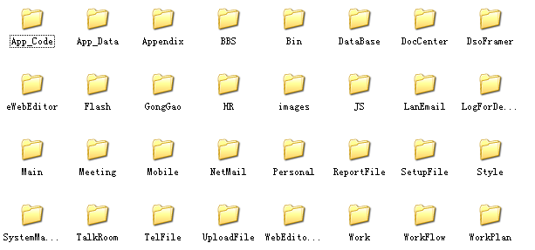
文件夹目录对应的功能模块清单列表如下：
Appendix 邮政编码、区号查询
BBS 论坛BBS
bin 引用的控件
DataBase 数据库文件
DocCenter 文件中心
DsoFramer Office文档在线编辑打开
eWebEditor 新闻编辑器
Flash 系统动画位置
GongGao 公告通知
HR 考勤管理
images 系统图片位置
JS 系统JS位置
LanEmail 内部邮件
LogForDesign 开发时内部记录
Main 公共调用文件
Meeting 会议管理模块
Mobile 手机短信模块
NetMail 在线internet邮件
Personal 个人信息管理
ReportFile 报表文件存放位置
SetupFile 系统安装时需要的文件存放位置
SystemManage 系统管理模块
TalkRoom 系统聊天室模块
TelFile 电子签收模块
UploadFile 系统文件上传存储位置
WebEditorFile 在线编辑器文件存放位置
Work 工作管理模块
WorkFlow 工作流模块
WorkPlan 工作计划模块

